檢測SQL注入攻擊
您可以使用Wazuh來從包含select、union和其他常見SQL注入模式的網頁伺服器日誌中檢測SQL注入攻擊。

SQL注入是一種攻擊，其中威脅者將惡意代碼插入傳送到資料庫伺服器以進行解析和執行的字串中。成功的SQL注入攻擊將給予未經授權的訪問權限，以存取資料庫中包含的機密資訊。

在這個使用案例中，您將模擬對Ubuntu端點的SQL注入攻擊，並使用Wazuh來偵測它。

基礎架構
端點

描述

Ubuntu 22.04

運行Apache 2.4.54網頁伺服器的受害者端點。

RHEL 9.0

發動SQL注入攻擊的攻擊者端點。

配置
Ubuntu端點
執行以下步驟來安裝Apache並配置Wazuh代理程式以監視Apache日誌。

更新本地套件並安裝Apache網頁伺服器：

sudo apt update
sudo apt install apache2
如果防火牆已啟用，請修改它以允許對Web端口的外部訪問。如果防火牆已禁用，則跳過此步驟。

sudo ufw app list
sudo ufw allow 'Apache'
sudo ufw status
檢查Apache服務的狀態，以驗證網頁伺服器是否運行：

sudo systemctl status apache2
使用curl命令或在瀏覽器中打開http://<UBUNTU_IP>來查看Apache首頁，以驗證安裝是否成功：

curl http://<UBUNTU_IP>
將以下行添加到Wazuh代理程式的/var/ossec/etc/ossec.conf文件中。這允許Wazuh代理程式監視您的Apache伺服器的存取日誌：

<ossec_config>
<localfile>
<log_format>apache</log_format>
<location>/var/log/apache2/access.log</location>
</localfile>
</ossec_config>
重新啟動Wazuh代理程式以應用配置更改：

sudo systemctl restart wazuh-agent
攻擊模擬
將<UBUNTU_IP>替換為適當的IP地址，並從攻擊者端點執行以下命令：

curl -XGET "http://<UBUNTU_IP>/users/?id=SELECT+*+FROM+users";
預期的結果是一個帶有規則ID 31103的警報，但成功的SQL注入嘗試將生成一個帶有規則ID 31106的警報。

可視化警報資料
您可以在Wazuh儀表板中視覺化警報資料。要做到這一點，請前往安全事件模組，並在搜尋欄中添加過濾器來查詢警報。

rule.id:31103
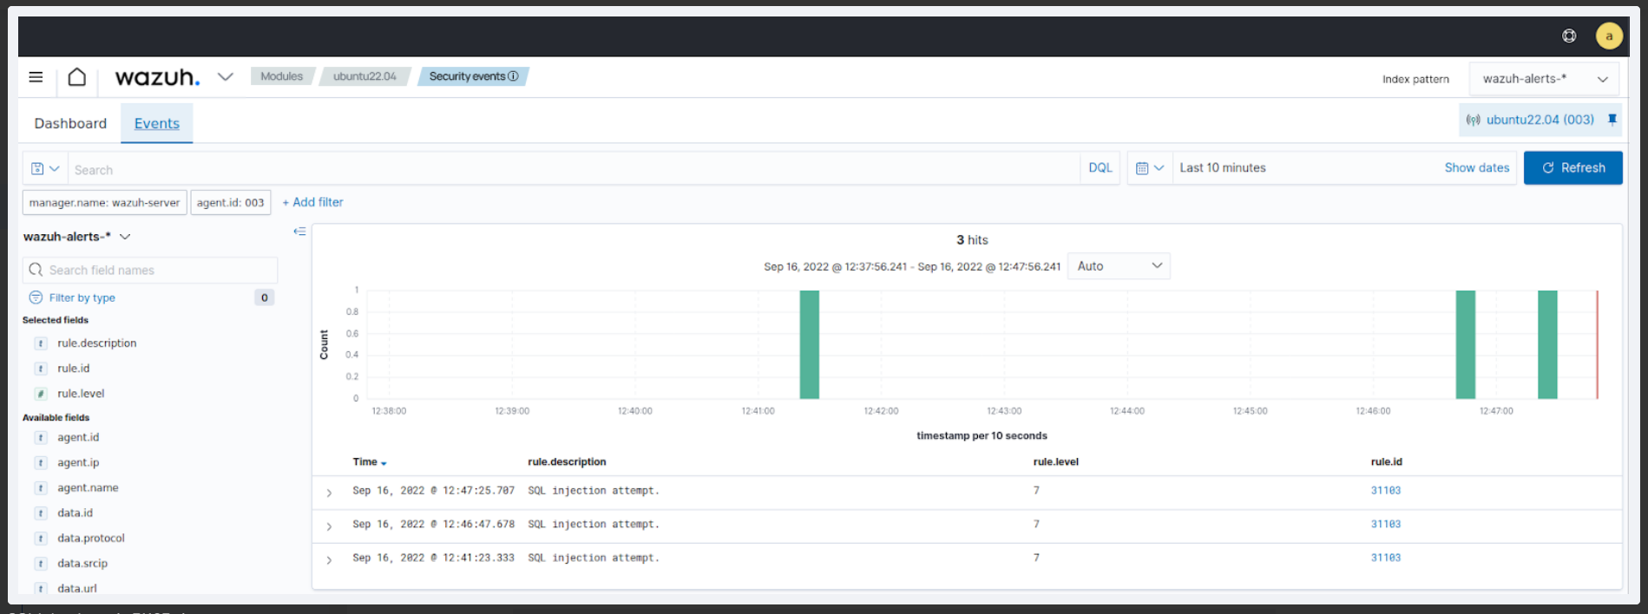
rule.id:31106
